Муниципальное бюджетное общеобразовательное учреждение средняя общеобразовательная школа № 2 п. Добринка

Исследовательская работа

Тема:
«Изучаю творчество А. С. Пушкина»

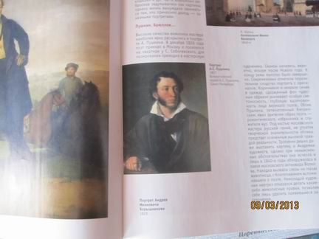

Автор работы:
Мельникова Дарья Андреевна, 3 класс
МБОУ СОШ № 2 п. Добринка
03. 04. 2013 г.
Липецкая обл. Добринский район,
с. Павловка, ул. Георгиевская , 78

Руководитель:
Перова Лидия Николаевна,
учитель начальных классов
МБОУ СОШ № 2 п. Добринка
т. 8-906-591- 81- 08

с. Павловка
2013 г.
Постановка проблемы.
Курс «Литературное чтение» в начальных классах предполагает приобретение и первичной систематизации знаний о писателях и их книгах.

Актуальность исследования.
Материал исследования раскрывает мир литературы во всём разнообразии.

Цели исследования: расширить знания о писателе, поэте, произведения которого изучаем на уроках литературного чтения; узнать связь художественной литературы с живописью, скульптурой, кино.

Методы исследования.
Изучение дополнительных источников информации по данной проблеме.

Практическая значимость исследования.
Использование собранного теоретического материала на уроках литературного чтения, как в начальных классах, так и при переходе в среднее звено.

Схема исследования.

Фамилия
Имя
Отчество
Дата рождения
Дата смерти
Место, в котором он родился
Страна, в которой он жил

Есть ли памятники А. С Пушкину:
Город
Скульптор

Какие известные произведения А. С. Пушкина можно узнать?
Сказки
Поэмы
Повести
Романы в стихах
Стихотворения

Каких известных литературных героев из произведений А. С Пушкина можно назвать?
Есть ли памятники литературным героям А. С. Пушкина? (Если есть, то где и кому?)

Какие музыкальные произведения, созданы по мотивам произведений А. С. Пушкина?

Какие художественные фильмы, сняты по мотивам произведений А. С. Пушкина?
Знаем ли мы картины, нарисованные к произведениям А. С. Пушкина?
Моё любимое произведение А. С. Пушкина. Чем оно мне нравится?
Автор исследовательской работы
Какими источниками информации пользовалась в исследовании

Введение.
Когда я была маленькой и не умела говорить и читать, мама мне рассказывала сказки. И тогда я впервые услышала о Пушкине. Из «Сказки о царе Салтане…» мне особенно больше всего запомнились строчки о прекрасной царевне.
В два года я пошла в детский сад и начала говорить. Я любила спрашивать обо всём:
- Кто такой Пушкин? Где он жил? Он ещё жив? Это легенда?
Мама мне рассказывала, что он написал много разных произведений. Мне очень понравились его сказки о золотом петушке, о золотой рыбке, о мёртвой царевне. А моя бабушка Галина Ивановна рассказала про то, как он жил. Я узнала, что его няню звали Ариной и, что Пушкин участвовал в 29 дуэлях, но после последней 18 января 1837 года он умер. Но его имя знают не только в России, но и во всём мире.
Сейчас я учусь в третьем классе. Мне захотелось самой самостоятельно изучить творчество А. С. Пушкина по разным дополнительным источникам.

Основное содержание.
Пушкин Александр Сергеевич, великий поэт, создатель русского литературного языка,
Родился 6 июня 1799 г. (26 мая 1799 года - по старому стилю).
Дата смерти - 10 февраля 1837 г. (29 января 1837 года - по старому стилю)
Родился он в Москве в дворянской помещечьей семье в день праздника Вознесения.
Все время жил в России.

А. С. Пушкину установлено 190 памятников в 41 стране.
В городе Москве на Пушкинской площади, на Арбате вместе с женой (скульпторы - Опекушин, 1880 год, Бурганов). В городе Санкт-Петербурге (скульптор Опекушин). Есть они и в других городах нашей страны. Это - город Барнаул, Брянск (памятник). Великие Луки, Владикавказ, Волгоград (памятник). Вологда (бюст). Воронеж (памятник). Екатеринбург, Елец (памятник и бюст). Ижевск, Иркутск (2010г.), Переяславец, Калининград (памятник). Казань, Курск, Новороссийск.
Установлен памятник и в нашем областном городе Липецке. Над памятником Александру Сергеевичу Пушкину трудились в соавторстве известный липецкий скульптор Юрий Дмитриевич Гришко вместе со скульптором Игорем Михайловичем Мазуром и архитектором Геннадием Михайловичем Александровым. Этот памятник установлен к двухсотлетию со дня рождения Александра Сергеевича Пушкина около Комсомольского пруда, недалеко от того места, где стояла Вознесенская церковь, в которой по преданию венчались бабушка и дедушка поэта.

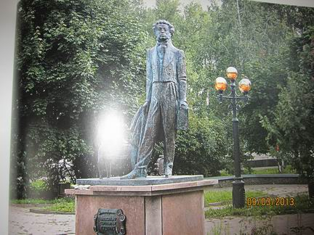
Памятники Пушкину установлены и в других странах: Австрия (скульптор Орехов, 1999 г.). Армении, Белоруссии (в городах Бобруйск, Витебск, Минск). Бельгии (в городах Брюссель, 1999г., Франгулян). Болгарии (г. София).
Поэтом было написано за короткую жизнь много разных произведений: сказки, рассказы, повести, романы, стихотворения.
В первые годы по окончании лицея им были написаны стихотворения «Деревня», «Домовому», «Чаадаеву». «Осень»
Сказки Пушкина известны всему миру. «Сказка о рыбаке и рыбке», «Сказка о попе и о работнике его Балде», «Сказка о золотом петушке», «Сказка о мёртвоё царевне и семи богатырях», «Сказка о царе Салтане, князе Гвидоне и о прекрасной царевне Лебеди». Менее известны сказки А. С. Пушкина - это «Жених» (1825 г.), «Сказка о медведихе» (830-1831 г.)
Последним крупным произведением Пушкина стала повесть «Капитанская дочка». Это произведение создавалось с 1833 г. и было закончено 19 октября 1836 года.
Самый известный роман в стихах «Евгений Онегин» был начат в г. Кишинёве. Половина его создавалась в Михайловском. В Болдино был закончен весь роман «Евгений Онегин» (кроме письма Татьяны). В октябре 1831 г. в Царском селе было написано «Письмо Онегина к Татьяне» и произведение было полностью завершено.
В Михайловском создано около 100 произведений поэта. Друзья считали Михайловское поэтической родиной Пушкина. Полный расцвет таланта Пушкина был достигнут в Болдинскую осень.
Самые известные литературные герои произведений Пушкина старик и старуха, Балда, царевна Лебедь, царь Салтан, князь Гвидон, семь богатырей. В старших классах будем знакомиться с такими героями, как Татьяна и Онегин, Дубровский.

Самым известным литературным героям установлены памятники в разных городах нашей страны. Зураб Церетели «Старик и золотая рыбка» на Манежной площади в г. Москве. В Пушкинском сквере в Абакане памятники «Золотая рыбка», «Кот ученый». Кемерово – памятник золотой рыбке. Донецк – золотой рыбке. Ростов-на-Дону – коту ученому.

По мотивам произведений А. С. Пушкина созданы музыкальные произведения. «Я помню чудное мгновенье…» Романс. Музыка М. Глинки
«Зимний вечер». Романс. Музыка М. Яковлева.
Многие другие композиторы писали музыку к стихам поэта. Это А. А. Александров, А. А. Алябьев, А. С. Даргомыжский,, Ц. А. Кюи, П. П. Подковыров, Г. В. Свиридов, автор 6 романсов на стихи А.Пушкина (1935); И. И. Шварц написал два романса на стихи А. С. Пушкина для фильма «Станционный смотритель» (1972). Все музыканты писали романсы. Но существует и опера «Евгений Онегин», музыка П. Чайковского.

Художественные фильмы, снятые по мотивам произведений А. С Пушкина любимы и известны жителям не только российской страны, но и за рубежом. Это детские мультикаплиционные фильмы «Сказка о рыбаке и рыбке», «Сказка о попе и о работнике его Балде», «Сказка о царе Салтане…». Для взрослых поставлены фильмы «Дубровский», «Капитанская дочка», драма «Борис Годунов».

К произведению А. С. Пушкин «Сказка о царе Салтане…» нарисована картина Михаилом Врубелем «Царевна-лебедь» (1900 г.) На руке у царевны мерцают перстни подобно глазам лебедя, а сама рука становится похожа на лебединую шею. Героиня на картине оглядывается на зрителя и как бы на глазах «оборачивается» Лебедью. Сказочное видение оживляет морская пена прибоя. Справа пена сгущается и превращается в лёгкое серебристо-розовое крыло. А слева как будто каменеет драгоценными кристаллами чудесного оперения. «Царевна-Лебедь» - одно из лучших произведений художника.
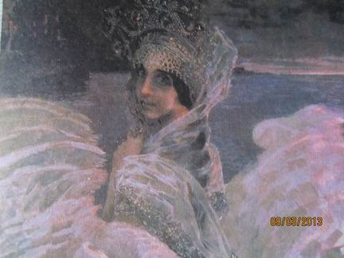

Моё любимое произведение Пушкина стихотворение «Лукоморье». Оно мне нравится потому, что там много чудес: и дуб, и кот, и леший, и русалка, и Баба-Яга, и ещё много других героев. Я прочитала сама все известные сказки Пушкина. Очень их люблю. Но «Лукоморье» просто обожаю. Потому что «Там русский дух, там Русью пахнет»
Выводы:
Таким образом, изучая творчество Пушкина, я сделала вывод, как мало я о нём ещё знаю. К его творчеству обращались в своих работах скульпторы, музыканты, художники, кинорежиссеры и простые читатели. И я еще не раз вернусь к творчеству великого русского поэта на уроках литературного чтения в течение всех школьных лет и всей жизни, так как для меня много осталось неузнанного и неизученного из биографии поэта, из истории создания его произведений.

Автор исследовательской работы – ученица 3 класса - филиала МБОУ СОШ № 2 п. Добринка в с. Павловка Добринского района Липецкой области Мельникова Дарья

Какими источниками информации пользовалась в исследовании:

Русские писатели. Библиографический словарь. М., «Просвещение», 1990
Пушкинский вечер в школе. М., «Детская литература», 1974
Азбука русской живописи. М., 2004
Бялик В., Мацкевич М. Путешествие в мир русской живописи. Книга для детей 10-12 лет. Изд.«АРТ-РОДНИК», 2000
Гришко Ю. Скульптура, М. 2005
Жукова Л. М. История о великом поэте. А. С. Пушкин Изд. «Белый город», 2001
Простоквашино. 2012. № 6
Золотой ключик. 2008. № 3

